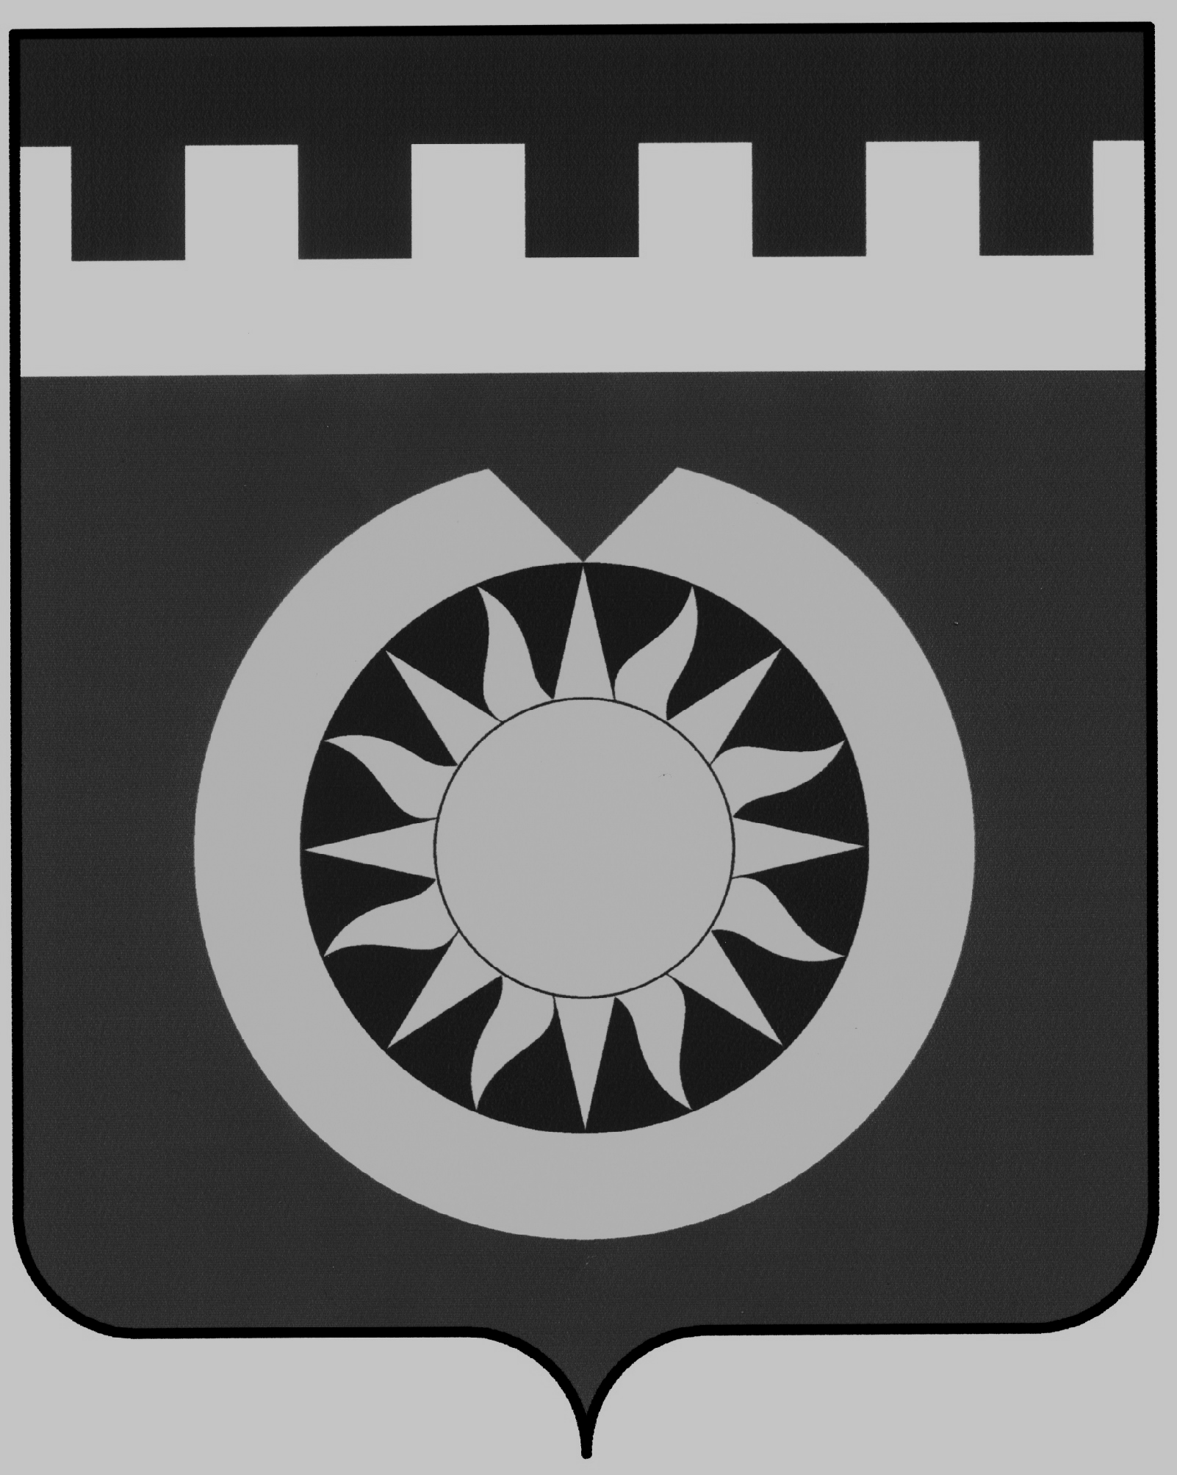

ОТДЕЛ ОБРАЗОВАНИЯ
АДМИНИСТРАЦИИ БРЕДИНСКОГО МУНИЦИПАЛЬНОГО РАЙОНА ЧЕЛЯБИНСКОЙ
ОБЛАСТИ

« 30 » ноября 2011 г. № 380

Приказ

Об итогах районных соревнований
по ЛЕГО-конструированию

В рамках национального проекта «Образование», на основании приказа отдела образования от 17 октября 2011 года № 320 «О проведении районных соревнований по ЛЕГО-конструированию», с целью развития ЛЕГО-движения на территории Брединского района, развития у детей умения моделировать роботов, программировать их на движение по траектории, преодоление препятствий 25 ноября 2011 года на базе ИМЦ были проведены районные состязания ЛЕГО-роботов. В соревнованиях приняли участие 14 команд из 5 школ района: БСОШ №1, Андреевской СОШ, Могутовской СОШ, Боровской СОШ, Рымникской СОШ.
В состязаниях не приняли участие, МОУ БСОШ №97, МОУ БСОШ №5, МОУ БСОШ №3, МОУ БСОШ №2, МОУ БСОШ №4, МОУ Атамановская СОШ, МОУ Комсомольская СОШ, МОУ Амурская СОШ, МОУ Наследницкая СОШ, МОУ Калининская СОШ, МОУ Княженская СОШ, МОУ Павловская СОШ.
В ходе соревнований учащиеся продемонстрировали умения по пространственному конструированию, моделированию и автоматическому управлению, владение современными программными средствами. Применение ЛЕГО-технологий способствовали отработке системы межпредметного взаимодействия и межпредметных связей информатики, технологии, математики и физики.
На основании вышеизложенного
ПРИКАЗЫВАЮ:
- Утвердить итоги районных соревнований ЛЕГО-роботов. (приложение №1)
- Победителей районных соревнований в младшей, средней и старшей групп наградить почетными грамотами отдела образования и ценными подарками, призеров памятными подарками от муниципального отделения партии «Единая Россия».
- Наградить команду «Комета» МОУ БСОШ №1, ставшую победителем в командном зачете переходящим кубком муниципального отделения партии «Единая Россия».
- Объявить благодарность тренерам команд за высокие показатели в работе и целенаправленную работу по развитию ЛЕГО-движения в районе: Борисову А.Н.(БСОШ №1), Акчувашеву А.Н. (МОУ Могутовская СОШ), Ивановой С.В. и Мурзашевой З.В. (МОУ Андреевская СОШ), Мелехову М.Г. (МОУ Рымникская СОШ), Марусину О.Г. (МОУ Боровская СОШ).
- Директорам ОУ, не принявших участие в соревнованиях и имеющих ЛЕГО-конструкторы на балансе ОУ Тришаковой Н.А. (БСОШ №5), Клексиной Т.С. (Княженская СОШ), Родионовой М.Н. (БСОШ №3), Фарига Т.В. (БСОШ №2), Шалашовой В.Н. (Комсомольская СОШ), Янюшкиной Н.Н. (Атамановская СОШ), Андрюковой Е.В. (МОУ БСОШ №4), Митрошиной Т.И. (Павловская СОШ), Воровщикова Л.П. (МОУ Наследницкая СОШ), Бондаревой Л.А. (МОУ Амурская СОШ), Демидовой Н.П. (МОУ Калининской СОШ), Терехиной Н.А. (МОУ БСОШ №97) создать условия для развития ЛЕГО-движения на базе ОУ и активизировать работу по участию в районных соревнованиях.
- Объявить благодарность за подготовку и организацию районных ЛЕГО- соревнований Исаевой О.Ю., заведующему ИМЦ, Ивашковой Т.А., директору МОУ БСОШ №1, Бабкину А.М., методисту ИМЦ, Шуминой С.Ю., методисту ИМЦ, Больных Т.И. учителю информатики МОУ БСОШ №2
- Контроль за исполнением приказа возложить на заведующего ИМЦ Исаеву О.Ю.

Руководитель отдела образования С.В. Вяльцина

Испол: Исаева О.Ю.
Тел: 3-46-26

Приложение 1
к приказу отдела образования
№ 380 от «30» ноября 2011 г.

Итоги районных ЛЕГО-соревнований
25 ноября 2011 года

Младшая группа – приняли участие 4 команды (БСОШ №1, Могутовская СОШ, Рымникская СОШ, Андреевская СОШ)
1 место – МОУ БСОШ №1 (Решетов Влад, Абдулин Серикбол), тренер Борисов А.Н.
2 место – МОУ Могутовская СОШ (Арбузин Андрей, Ширшов Гриша, Дербин Вадим), тренер Акчувашев А.Н.
3 место - МОУ Андреевская СОШ (Мурзашев Ерлан, Ахматов Владимир), тренер Мурзашева З.В.

Средняя группа – приняли участие 4 команды (МОУ БСОШ №1, МОУ Боровская СОШ, Рымникская СОШ, МОУ Могутовская СОШ)
1 место–Рымникская СОШ (Кузнецов Александр, Котышев Александр), тренер Мелехов М.Г.
2 место–МОУ Боровская СОШ (Гелетюк Антон, Морозов Олег), тренер Марусина О.Г.
3 место МОУ Могутовская СОШ (Лисицинский Евгений, Бочкарев Максим), тренер Акчувашев А.Н.

Старшая группа – приняли участие 2 команды (БСОШ №1, Андреевская СОШ)
1 место – БСОШ №1 (Захарин Данил, Чирков Максим), тренер Борисов А.Н.
2 место – МОУ Андреевская СОШ (Иванов Вадим, Иванов Миша), тренер Иванова С.В.

Дополнительный конкурс «Борьба СУМО»- приняли участие 4 команды (БСОШ №1, Могутовская СОШ, Боровская СОШ, Андреевская СОШ)
1 место – БСОШ №1 (Феденев Данил, Телепенин Данил), тренер Борисов А.Н.
2 место- Могутовская СОШ (Махмутов Николай, Сухенко Андрей), тренер Акчувашев А.Н.
3 место- МОУ Боровская СОШ (Сердюков Сергей, Готкин Юра), тренер Марусина О.Г.

Творческая номинация
Победители: – Андреевская СОШ (Морозов Костя, Перлов Евгений), тренер Мурзашева З.В.

Победитель в командном первенстве –
Команда «Комета» МОУ БСОШ №1 (тренер Борисов А.Н.)

